PRUEBA PARTE 4

Responde las preguntas de 26 a 35 de acuerdo con el texto

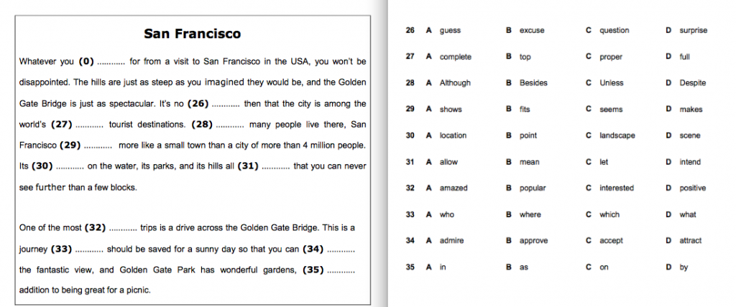

**RESPUESTAS:**

**26) B**

**27) C**

**28) B**

**29) D**

**30) A**

**31) D**

**32) B**

**33) D**

**34) A**

**35) C**

**DESARROLLADO POR:MOLINA SORIANO DENIS 1103**

Responde las preguntas de la 26 a la 35 según el texto

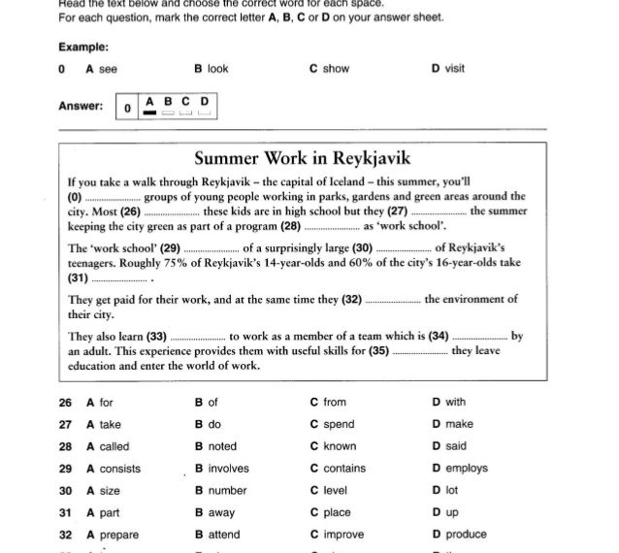

**LO HIZO: PORRAS VALERI**